№38【展開例】学童期（読書）家庭で楽しむ読書
「一緒に読もうよ」
＜ねらい＞
家庭における読書は、親子のコミュニケーションを育む手段の一つである。読書に関する親子の役割演技や話合いをとおして、家庭で読書をするよさや大切さに気付くとともに、子どもの読書習慣を形成するために必要な親の関わり方について考えることができる。

＜準備するもの＞
・ワークシート （・ペープサート ・私のプチ改革（※））
（・参考資料「群馬県民の読書条例の推進に関する条例、小中学生向けブックリスト」）
時間 | 進め方（発問等） | 留意点
３分 | ＜ねらいの確認＞  これから、ワクわく子育てトーキングを始めます。今日のテーマは「家庭で楽しむ読書」です。親子で読書を楽しむために、親としてどのように関わっていけばよいのか、皆さんで一緒に考えたいと思います。 | ・初めに今回のテーマを示し、参加者にプログラムの目的を意識させる。  ・ファシリテーターは講師ではないので、自己開示をしながら一緒に考えるというスタンスをとる。  ・３つの約束（参加、尊重、守秘）の説明をする。
１５ 分 | ＜アイスブレイク＞  - 【全体で】バースデーライン  （しゃべらず、ジェスチャー等で誕生日順に円を作ります。）  ４人ずつに切って、４人グループに移動  - 【グループで】チェーン自己紹介  （自分の名前と今日の昼食のメニューを簡単に言う。次の人は、お昼に○○を食べた△△さんの隣の□□、というように付け足して自分を紹介します。） | ・初めは、座席は自由席とし、バースデーラインをする。円ができたら、答え合わせを行う。誕生日順で並べていたら大きな拍手で盛り上げる。途中、間違いがあったら笑顔で対応し、移動も認める。  ・「自分で作ってきたおにぎりを食べた○○です。」というような定型を示す。
１５ 分 | ＜ワーク＞  ・エピソードを読み、場面を確認する。  ◇あなたがお母さん（お父さん）の立場だったらどうしますか。言いたいこと、やりたいことをメモしましょう。  ◇２人組になって、メモをもとにお母さん（お父さん）とＡさんに分かれて役割演技をしてみましょう。 | ・登場人物は小学生のAさんとお母さん（お父さん）。  ・学校での読み聞かせをきっかけに、読書に興味をもったAさんに、家庭ではどう関わるか。  ・ワークシートにメモする。  ・じゃんけんで役割を決め、お母さん（お父さん）役はメモを参考に、Ａさん役はそれにアドリブで対応する。  ・１分間で役割を交代する。
 | ◇役割演技をしてみて、感じたこと、気付いたことをメモしましょう。  ◇メモしたことをグループ内で順番に発表しましょう。  ◇グループの中でどんな感想が出ましたか？ | ・発表する順番は、司会者に一番近い人から時計回りで行う。  ・役割演技をした感想や他の参加者の感想から気付いたこと等を問いかける。
１５ 分 | ◇家庭で読書を楽しむために、どのようなことができるでしょうか。  ◇メモをもとにグループ内で順番に発表しましょう。  ◇どんな意見が出ましたか？ | ・自分の家庭を振り返り、家庭でできることについて考える。  ・グループで、各家庭の工夫について情報交換したり、悩みに対してアドバイスしたりする。  ・ファシリテーターは、全員が安心して参加できるよう話合いの様子をよく見て、適切な声かけをする。  ・参加者が各家庭の様子を聞くことで、気付きや学びを得たり、悩みを共有し参加者同士一体感を感じたりできるようにする。  ・家庭で読書を楽しむ工夫について、発表してもらい、全体で共有する。
２分 | ＜ふりかえり＞  ◇みなさんの意見を聞いて、気付いたことや、これから取り組みたいことを１つ書いてください。 | ・参加者が学んだこと、感じたことを尊重する。

※参考・・・「私のプチ改革」と題して あて名シール等に印刷・用意し、
振り返りで使用するのも良い。（付箋を代用することもできます。）
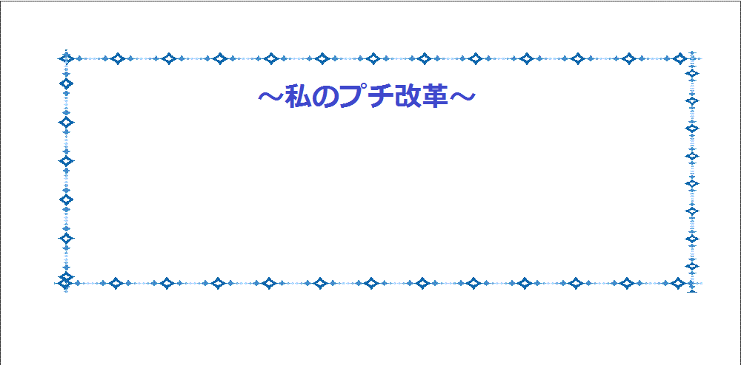

裏面がシールになっているので、いつも
目にする手帳等に貼ることもできます。

